附件2：
学历网上认证流程

- 点开中国高等教育学生信息网（学信网），网址http://www.chsi.com.cn/xlcx/index.jsp
- 选择“本人查询”。
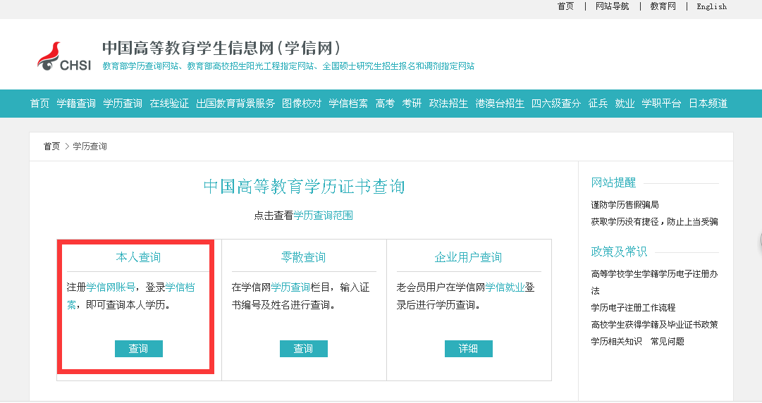

3、注册学信网帐号

4、登陆学信档案。


5、点击高等教育信息下面的学历
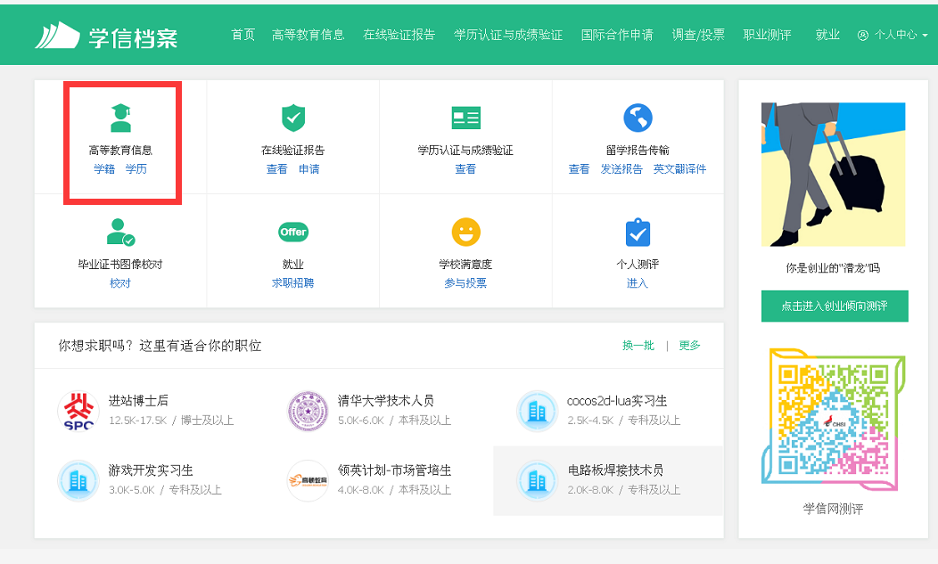

6、查看该学历的电子注册备案表
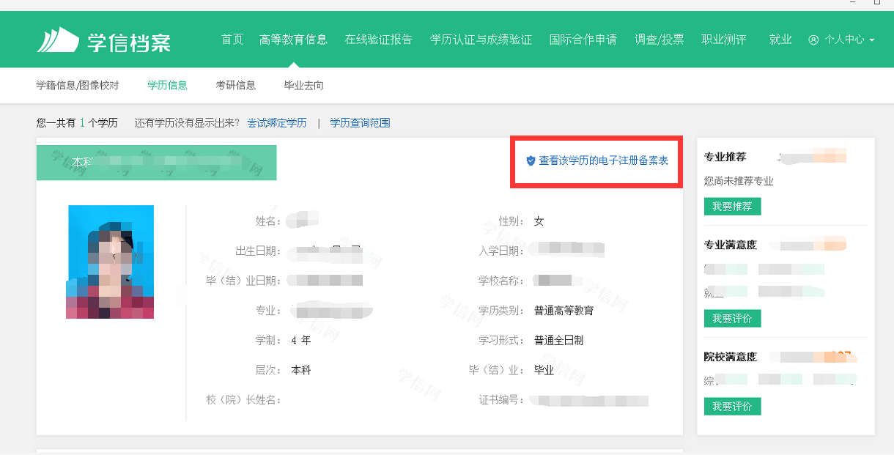

7、打印电子注册备案表
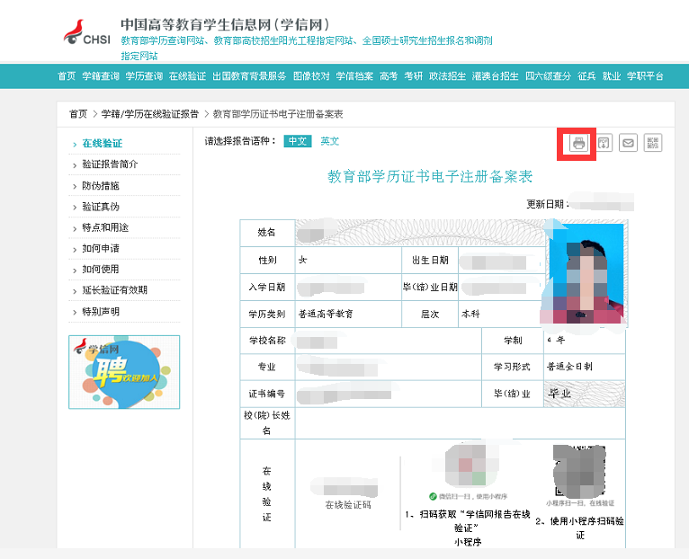
8.学籍认证同上

学位网上认证流程
学位网上认证（2008年9月1号以来取得的学位）
- 岗位要求学位的（未要求学位的不需提供）提供。
打开中国学位与研究生教育信息网（学位网），网址：http://www.cdgdc.edu.cn/ 。
- 点击中国学位认证：
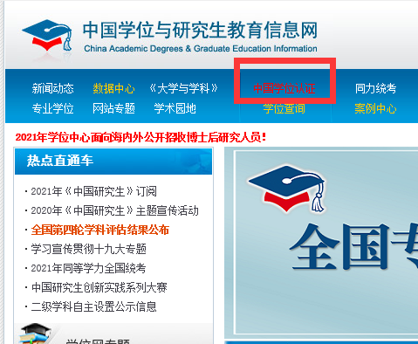
- 选择认证申请。
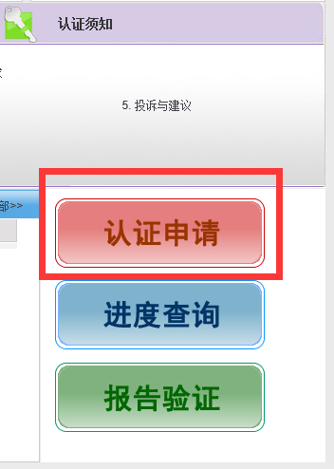

- 点击注册。
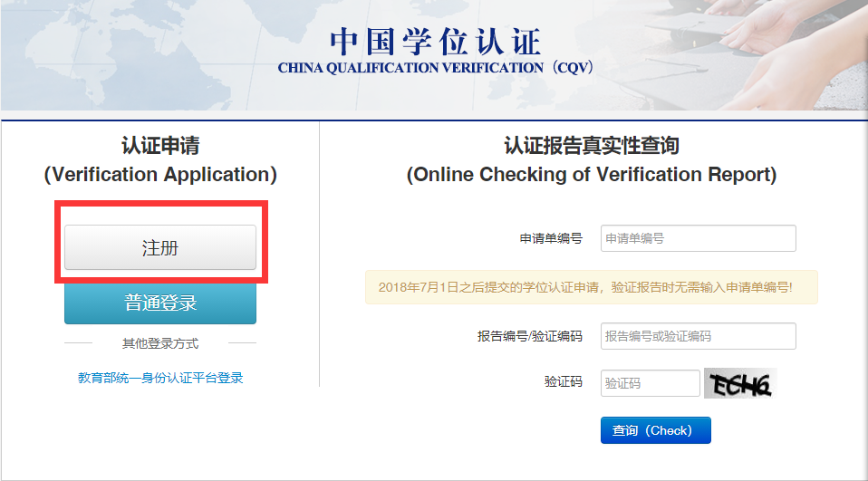
5、选择手机注册（或邮箱注册）。

- 填入信息。
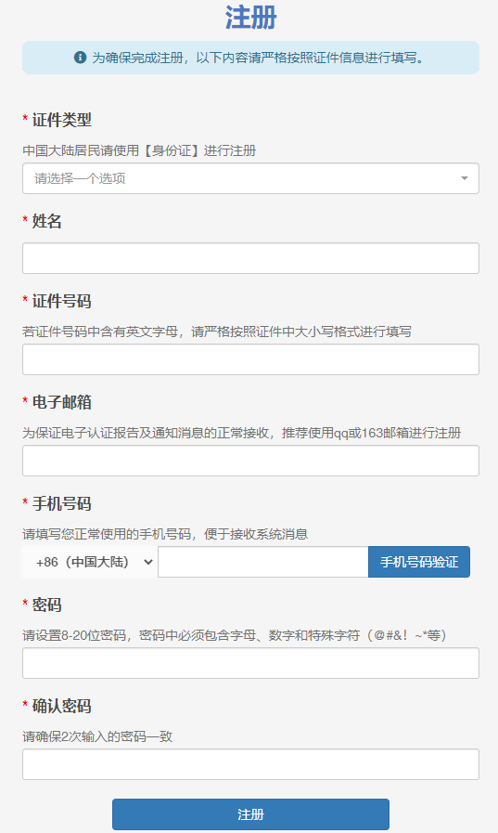
7、记下登录账户，点击立即登录。
- 登录账户。
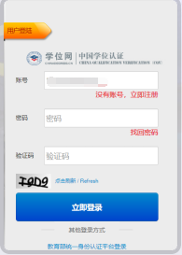
- 点击左侧学位认证申请。
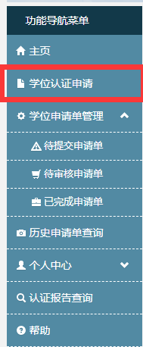
10、点击我已经阅读并接受申请须知的全部条款。
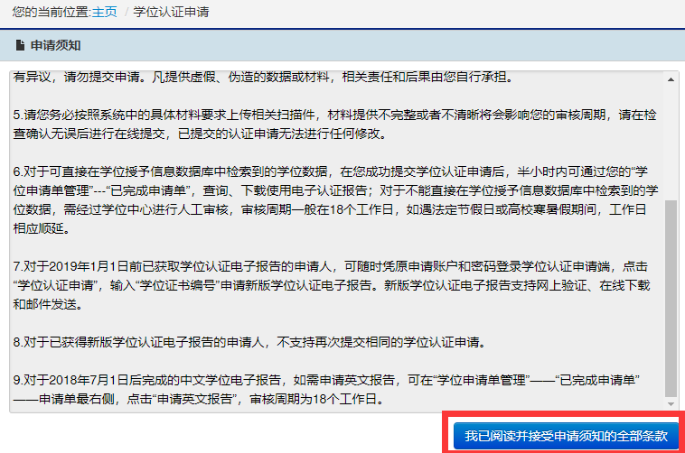
- 填写学位证书编号（见学位证），点击查询。
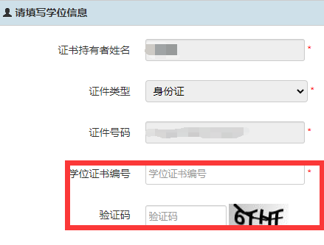
- 点击右下角申请中文学位电子认证报告。
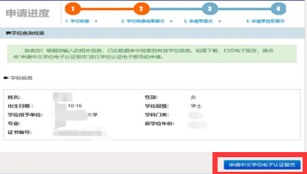
13、选择认证目的，接受通知方式勾选邮件通知。点击右下角信息录入完毕，提交申请单。
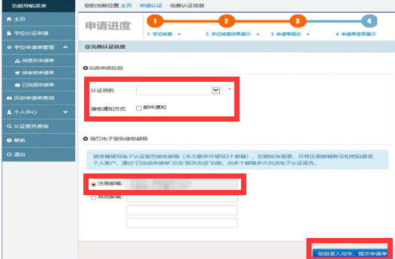
14、提交后，系统会显示申请单号以及申请状态。
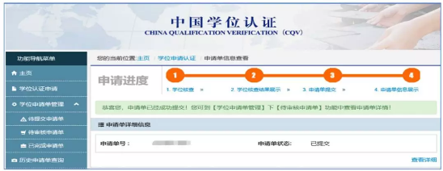
15、大概10分钟左右，通过审核，你的邮箱就会收到一封名为“关于XXX的学位电子认证报告”的邮件，直接从附件中下载打印学位电子认证报告。

